Engagement de participation
EAIE 2022 BARCELONE
13 – 16 septembre

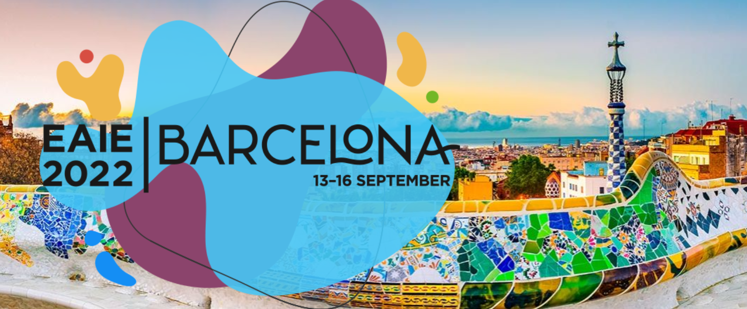

Je soussigné(e) (nom, prénom) …………………… ,

Fonction ………………………………………………………………………….,

Agissant pour le compte de l’établissement ci-après :

Etablissement :
Adresse :

Adresse de facturation (si différente) :
N° du Bon de commande :

Site web :
Nom de la personne responsable du dossier :
Tél. :
E-mail :

Personnes présentes pendant le salon (2 maximum lors d’une même permanence – Formules 1 & 2) :
Nom :
Tél. :
E-mail :
Nom :
Tél. :
E-mail :

déclare accepter, après avoir pris connaissance du règlement général de participation (voir www.campusfrance.org) l’une des formules suivantes (cocher la formule souhaitée) :

- Frais de participation

 |  | PRESTATIONS |  | TARIF
 | Formule 1 | Permanence complète Pavillon soit les 2 jours et demi de salon (de mercredi matin à vendredi après déjeuner) :  - Un espace avec 1 table et 4 chaises réservées en bordure extérieure. Signalétique avec nom et logo de votre établissement, connexion internet, prise électrique, accès à la réserve.  - Présentation de votre établissement dans le flyer exposants, affichage de votre logo sur le mur de logos (réserve Pavillon).  - 1 entrée tarif réduit (515 € - tarif 2019) pour un représentant de votre établissement (au moment de votre inscription auprès de l'EAIE)  - Invitation à la réception française |  | Membre du Forum  3 200 €
 | Formule 1 |  |  | Non-membre du Forum  6 400 €
 | Formule 2* | Permanence de 2 demi-journées ou 1 jour complet sur le Pavillon :  - Un espace avec 1 table et 4 chaises réservées Signalétique avec nom et logo de votre établissement, connexion internet, prise électrique, accès à la réserve.  - Présentation de votre établissement dans le flyer exposants français, affichage de votre logo sur le mur de logos (réserve Pavillon).  - Invitation à la réception française |  | Membre du Forum  2 000 €
 | Formule 2* |  |  | Non-membre du Forum  4 000 €
 | Formule 3 | Pack communication sans permanence sur le Pavillon :  - Présentation de votre établissement dans le flyer exposants français, affichage de votre logo sur le mur de logos (réserve Pavillon).  - Invitation à la réception française |  | Membre du Forum  800 €
 | Formule 3 |  |  | Non-membre du Forum  1 600 €
 | Formule 4 | French avenue (COMUE, groupements d’établissements disposant de leur propre stand 9 à 36 m2* en bordure du Pavillon France)  Voir tarifs  - Signalétique stand aux couleurs du pavillon France (fascia et éléments de décoration)  - Présentation de votre établissement dans le flyer exposants français  - Invitation à la réception française |  | 500 € (tarif forfaitaire)

*Formule 2 : merci de nous préciser vos préférences de permanence (2 demi-journées ou 1 jour complet le mercredi, jeudi et vendredi matin), nous nous efforcerons d’en tenir compte.
- Horaires du salon

- Mercredi 14 septembre : 08h30 - 18h00
- Jeudi 15 septembre : 08h30 - 18h00
- Vendredi 16 septembre : 08h30 – 13h30

NON INCLUS dans les formules

Les formules 1, 2, 3 et 4 n’intègrent pas les frais d’entrée* à la conférence et au salon de l’EAIE.
Vous devrez vous inscrire directement auprès des organisateurs, à partir du 24 mai et jusqu’à fin juin 2022 pour bénéficier du tarif early bird (env. 864 € par personne, tarif non-membre de l’association EAIE].
Cette inscription payante est obligatoire, nominative et individuelle pour toute personne souhaitant accéder au salon.

- Engagement de participation

Nous vous remercions de bien vouloir nous retourner toutes les pages de cet engagement de participation :
- au plus tard le vendredi 30 mai 2022
- daté, signé et portant le cachet de votre établissement
- à patricia.fibleuil@campusfrance.org ; clarisse.zerbib@campusfrance.org

Nous vous remercions de bien vouloir cocher les cases ci-dessous :
- Je déclare avoir lu et accepté le règlement de participation
- Bon pour engagement de participation

Date :

Nom, prénom :

Signature :

Cachet de l’établissement :

Attention ! Merci de bien vérifier que votre établissement est à jour de sa cotisation annuelle de membre du Forum Campus France. Si ce n’est pas le cas au 12 mai 2022, le tarif non-membre s’appliquera.

Le tarif d’entrée à l’EAIE comprend les prestations suivantes :
- Accès au salon EAIE
- Accès aux conférences (programme à venir)
- Réception d’ouverture de l’EAIE
- Déjeuner-buffet et pause-café le mercredi, jeudi et vendredi

Contact EAIE : Margherita Russo eaie@icwe.net

